Сценарий спортивного развлечения ко Дню здоровья,
«Здоровье – это здорово!»
(младший и средний дошкольный возраст)

Цель: продолжать формировать у детей представления о здоровье и здоровом образе жизни.
Задачи:
- закреплять культурно-гигиенические навыки
- развивать выдержку и внимание в играх и эстафетах
- закреплять знания о вредных и полезных продуктах;
- приобщать детей к здоровому образу жизни;
- воспитывать доброжелательность, организованность.
Ход праздника.
В зал дети входят под музыку выстраиваются полукругом
Ведущий :-Здравствуйте, ребята! Вы любите праздники? Сегодня замечательный праздник - День здоровья! Я очень рада видеть вас всех сегодня такими красивыми, здоровыми.
Приглашаю встретиться с Профессором кислых щей. Внимательно посмотреть и послушать его советы.
Просмотр мультфильма об овощах.
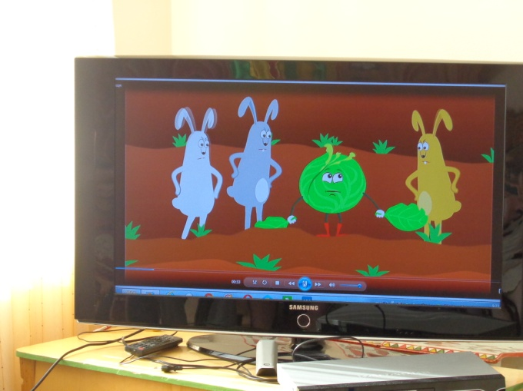
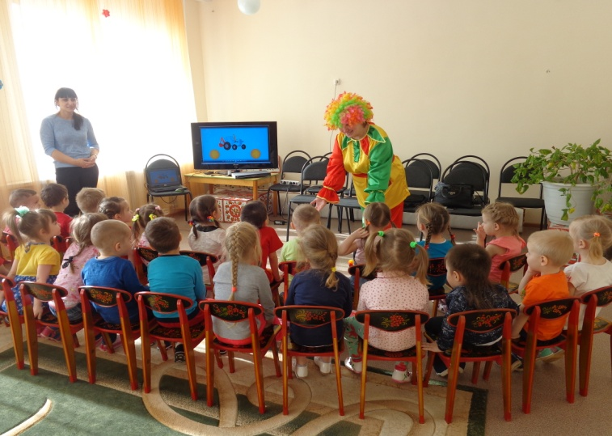

Разминка: или музыкальная гимнастика «Танец утят»

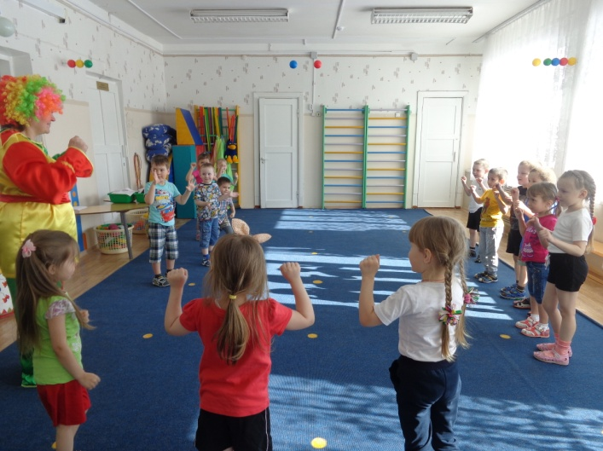
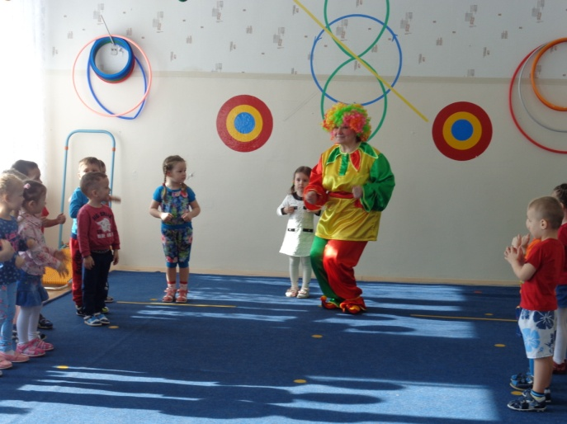

Раздается стук в дверь – входит тетя Лиса ( воспитатель)

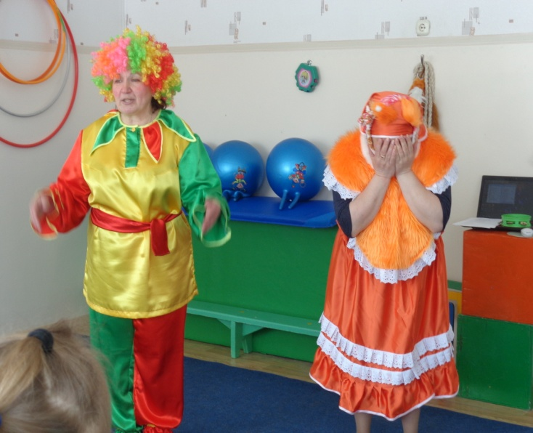

Ведущий и дети: Здравствуй, Лисонька!
Лисонька: (простуженным голосом) Здравствуйте.
Ведущий: А почему ты так одета?
Лисонька: - У меня печальный вид. Голова моя болит. Я чихаю, я охрипла.
Ведущий :От простуды и ангины помогают….!
Загадка:
В овощах живу и фруктах
Есть во многих я продуктах.
А кто в лес из вас пойдёт,
Тот и там меня найдёт!
В жизни так необходимо
Очень много витаминов.
Игра – аттракцион «Собери витаминки»
(мальчики, девочки), нужно собрать все «витаминки»
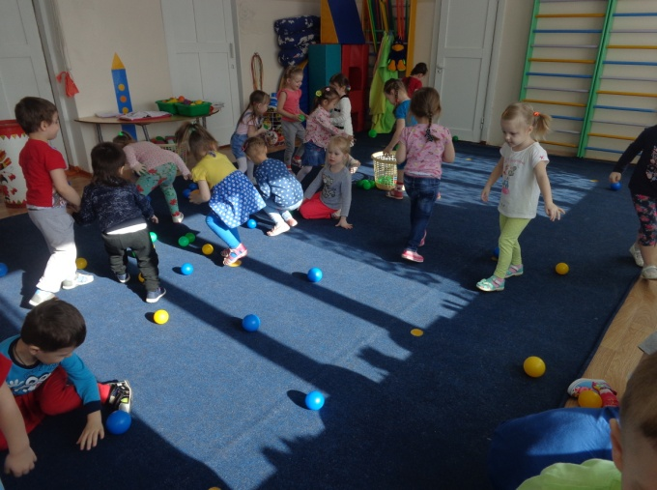
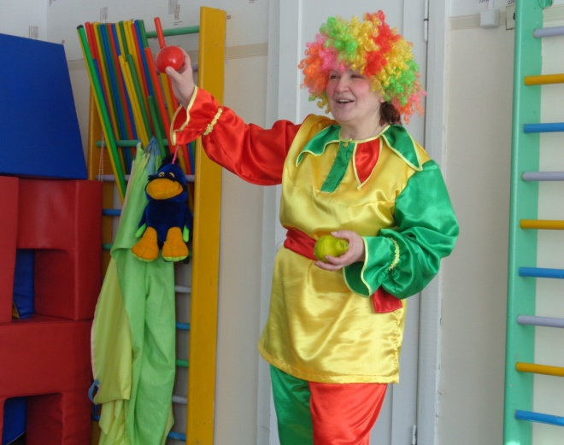

(Воспитатель обращает внимание детей на муляжи фруктов и овощей)
Ведущий: Игра «Собери фрукты и овощи в корзины».

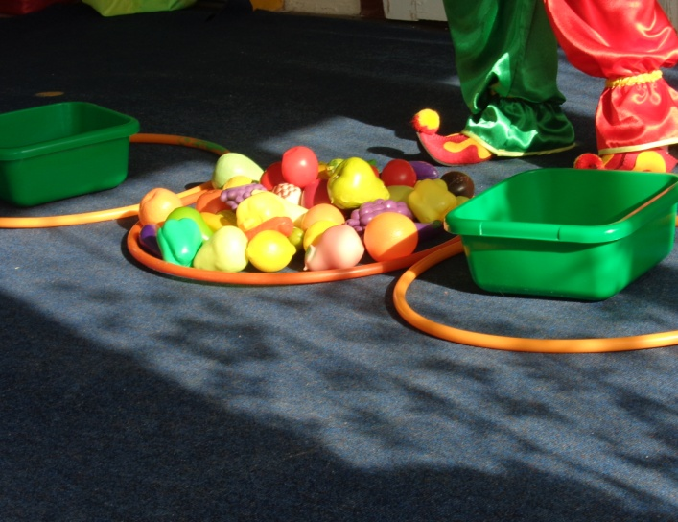
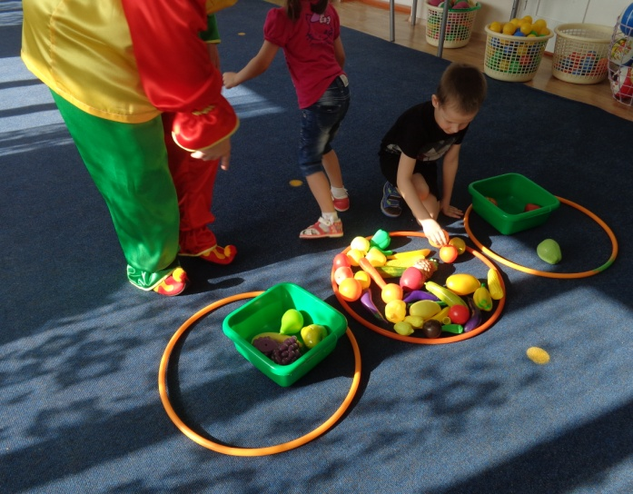

Ведущий: Давайте, ребята, покажем нашей Лисоньке какими мы стали ловкими и быстрыми. (дети встают в круг)
Игра:"Передай мяч по кругу"(передаются большой и маленький мячи в по кругу)
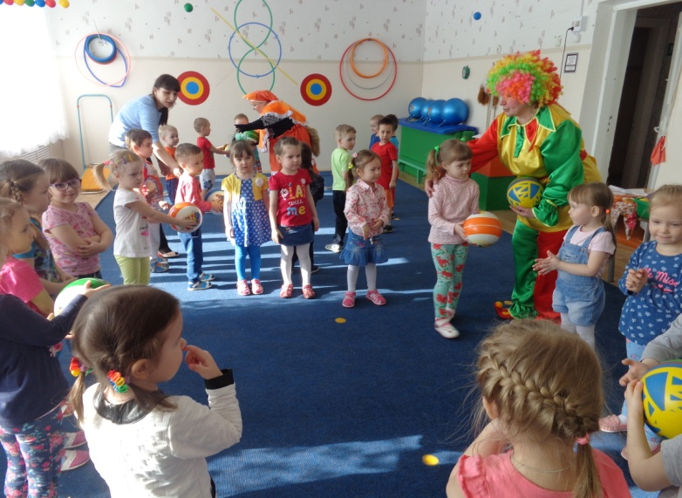
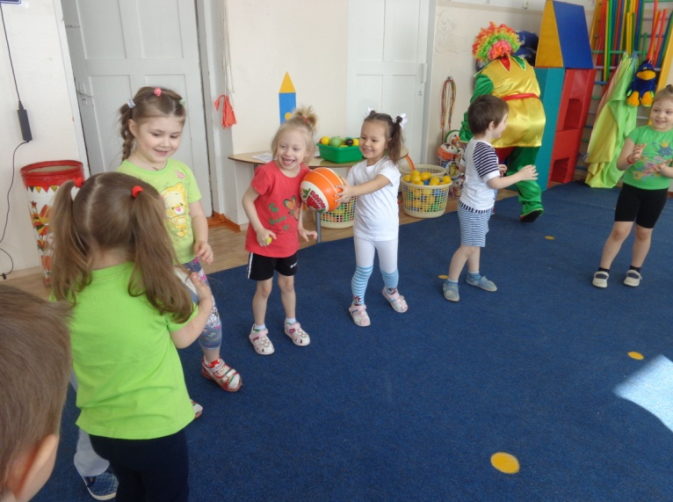

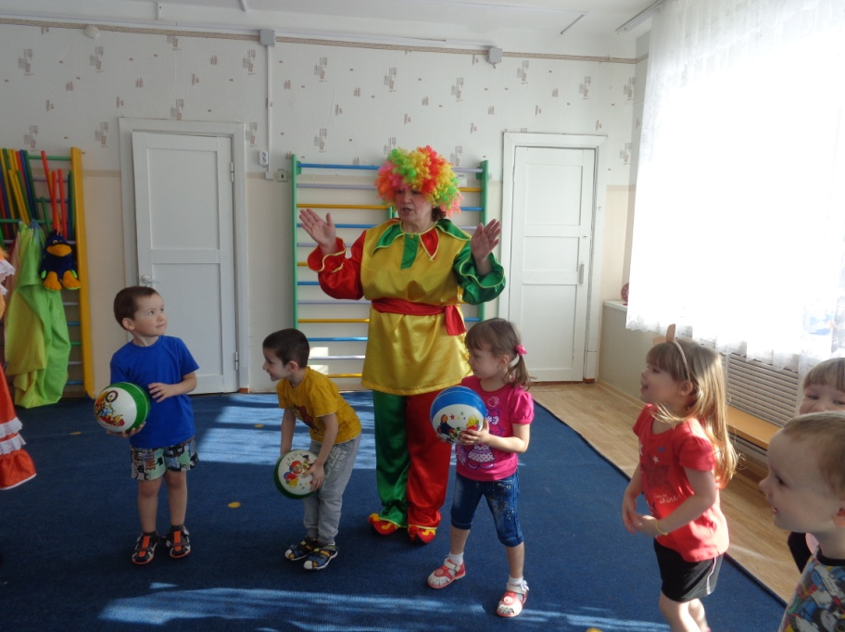

Игра: «Быстро возьми» с платочками
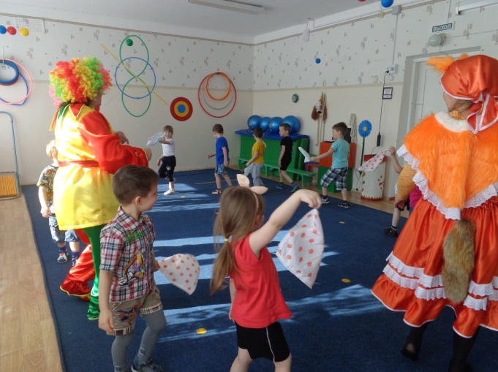
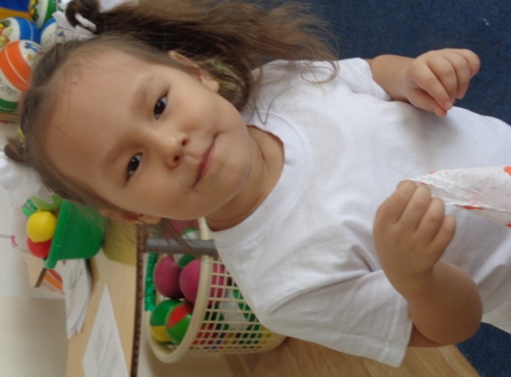

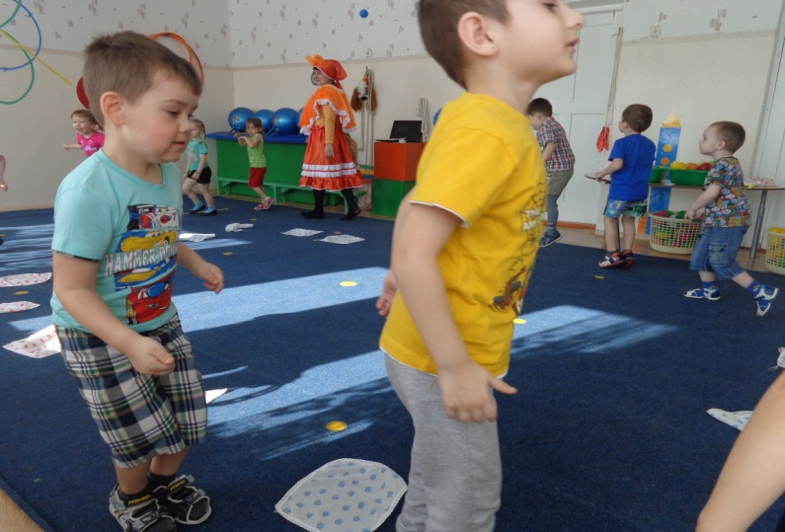

Ведущий: Вот видите, малыши, кто спортом занимается, кушает витамины ,никогда не болеет и становится сильным

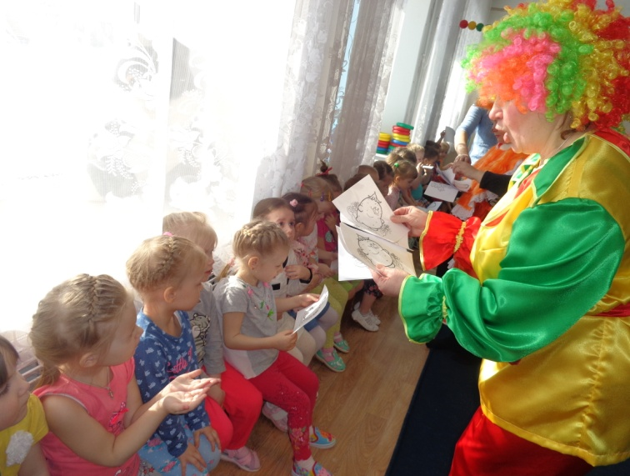
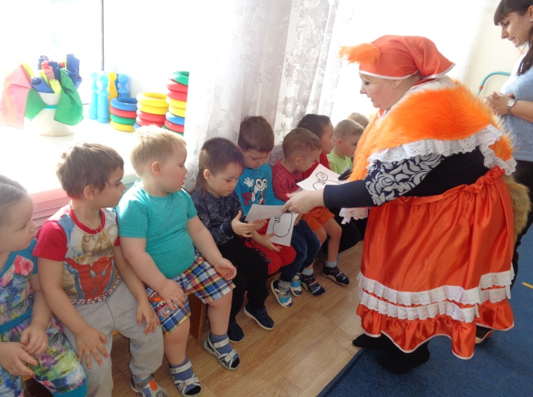
Лисонька: Я поняла и теперь по утрам тоже буду делать зарядку и кушать только полезную еду. Вы мне помогли и у меня для вас есть сюрприз.(раздает раскраски)

Ведущий: Мне очень радостно видеть вас, дорогие ребята, весёлыми, здоровыми, крепкими, сильными. И впредь всегда ешьте много витаминов и занимайтесь физкультурой и спортом! А в группе вас ждёт витаминный сюрприз.
До свидания, друзья
Выходят под музыку «Улыбка»

